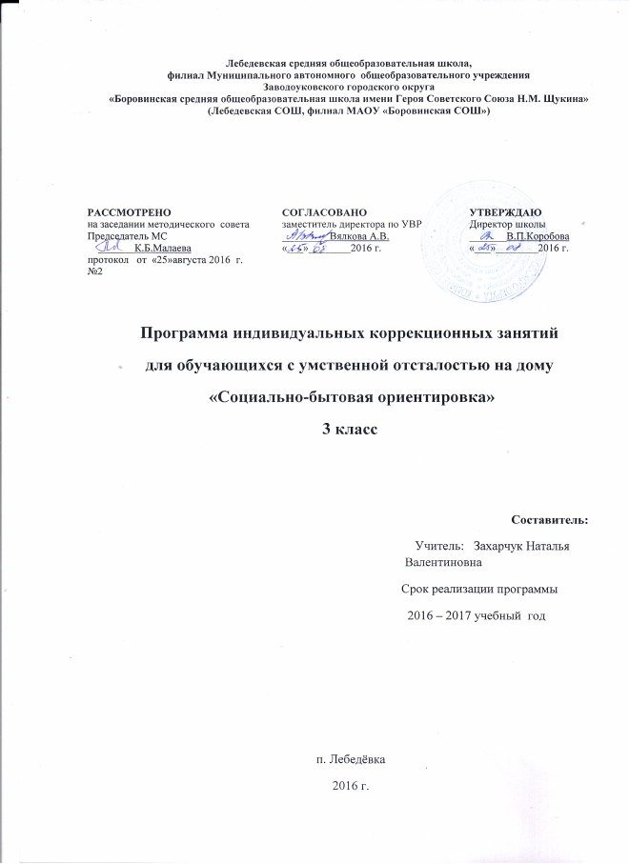
Пояснительная записка
Рабочая программа по СБО (социально- бытовой ориентировке) разработана на основе примерной «Программы специальных (коррекционных) образовательных учреждений VIII вида подготовительный, 1-4 классы» под редакцией В. В. Воронковой, 2013 г. в соответствии с требованиями Федерального государственного образовательного стандарта начального общего образования 2009 года), Примерной программой по технологии для начальной школы, учебным планом, утверждённым приказом директора МАОУ «Боровинская СОШ» «Об утверждении индивидуального учебного плана обучающегося по адаптированной программе 8 вида (на дому)» № 120- ОД от 26 мая 2016 года.
Назначение занятий по СБО с учащимися начальных классов выражается в следующих задачах:
- восполнить пробелы, как правило, домашнего воспитания детей по вопросам социально-бытовой ориентировки;
- дать правильные представления и знания о предметах домашнего обихода, которыми необходимо пользоваться в быту, их назначении и правилах обращения с ними;
- выработать навыки обращения с предметами, используемыми в быту;
- сформировать навыки культуры поведения в быту, в среде зрячих людей;
- познакомить с различными службами быта, учреждениями и организациями, в которые они могут обратиться;
- научить правилам поведения в общественных местах, в различных службах быта и учреждениях;
- выработать приемы самоконтроля за своим поведением, внешностью, научить детей вступать в общение с различными людьми в различных ситуациях.
Общая характеристика учебного предмета
Под социально-бытовой ориентировкой (СБО) подразумевается комплекс знаний и умений, непосредственно связанный с организацией собственного поведения и общения с окружающими людьми в различных социально-бытовых ситуациях. В своем общем смысле социально-бытовая ориентировка предполагает умение самостоятельно строить свое поведение во всех жизненных ситуациях вне рамок учебной или профессиональной (трудовой) деятельности.
Особо важное значение имеет социально-бытовая ориентировка в процессе социализации детей с ограниченными возможностями.
Интеллектуальная недостаточность, наряду с традиционным комплексом отставаний в развитии ребенка, обязательно означает серьёзное ослабление умения приспосабливаться к социальным требованиям общества. Критерий «значительные трудности в процессе социализации и социальной адаптации» выделяется в качестве общих для всех многообразных патологических состояний, определяемых термином «умственная отсталость». Для коррекции этих трудностей и предназначены специальные курсы по социально-бытовой ориентировке.
Занятия по курсу СБО направлены на:
- накопление социально-эмоционального опыта, систематизацию внутреннего мира, регуляцию поведения;
- развитие навыков межличностного взаимодействия;
- расширение ролевого репертуара подростка и позитивное программирование его будущего.
Программа курса СБО включает следующие разделы: «Личная гигиена», «Одежда и обувь», «Питание», «Семья», «Культура поведения», «Жилище», «Транспорт», «Торговля», «Медицинская помощь».
Изучение программного материала призвано способствовать расширению у детей круга понятий и представлений, относящихся к личной гигиене, самообслуживанию, предметам быта, бытовому труду, морально-этическим нормам поведения, а также к организациям, предприятиям и учреждениям ближайшего окружения школы. Ознакомление учащихся с предметами быта включает в себя усвоение точного названия, назначения, правил обращения с этими предметами, а также выработку необходимых рациональных, правильных навыков использования этих предметов по назначению.
Знакомство с миром общения и человеческих отношений призвано способствовать усвоению правил поведения в повседневной жизни и в общественных местах, выработке навыков общения со сверстниками и взрослыми с нормальным зрением и нарушенным; формированию правильных представлений о различных службах и учреждениях и умений обращаться к их услугам.
В обучении выделяется два направления.
- Первое из них включает формирование у детей тех навыков, которые необходимы в повседневной жизни. Одновременно формируются навыки обращения с различными предметами быта, формирования навыков культуры поведения в быту («физической независимости», связанной с выполнением множества ежедневных дел с минимальной посторонней помощью).
- Другое направление связано с достижением более отдаленной цели — овладение теми знаниями и умениями, которые потребуются детям в их самостоятельной жизни. Это направление включает в себя ознакомление детей со сферой социально-бытовой деятельности человека (службами, учреждениями и организациями), воспитание культуры поведения в школе, в семье, в общественных местах, формирование навыков общения.

Место предмета в учебном плане
Настоящая программа составлена на 34 часа (1 час в неделю)

Календарно- тематическое планирование

№ п/п | дата | Тема.
 |  | Личная гигиена. Охрана здоровья и зрения
 |  | Значение правильного режима дня, рационального питания.
 |  | Охрана и развитие зрения. Подбор очков. Правила ухода за ними.
 |  | Закаливание организма.
 |  | Привила стирки и сушки изделий из шерстяных тканей.
 |  | Уход за обувью
 |  | Пришивание пуговиц.
 |  | Пользование утюгом
 |  | Специальная посуда для приготовления пищи.
 |  | Способы обработки овощных продуктов.
 |  | Значение пищи в жизни человека.
 |  | Использование консервированных продуктов.
 |  | Оформление готовых блюд
 |  | Столовые приборы.
 |  | Бытовые приборы и их назначение.
 |  | Правила пользования бытовыми приборами
 |  | Уход за одеждой в зимнее время
 |  | Уход за комнатными растениями.
 |  | Уход за комнатными растениями( практическое занятие)
 |  | На дорогах города ПДД
 |  | Бытовая химия. Правила пользования бытовой химией.
 |  | Упражнения для снятия зрительного восприятия
 |  | Экскурсия на почту.
 |  | Магазины нашего города.
 |  | Правила покупки товаров.
 |  | Значение витаминов.
 |  | Лекарственные растения нашей местности.
 |  | Правила приемы лекарств
 |  | Уборка жилого помещения.
 |  | Уборка жилого помещения. Практическое занятие
 |  | Уход за домашними животными.
 |  | ПДД «Безопасная дорога»
 |  | Первая медицинская помощь

